源支付搭建教程及问题处理

1.运行环境

运行环境
Lunix宝塔服务器环境。它需要最低PHP8.1版本的支持，并且可以在多种WEB服务器和模式下运行，包括Apache和Nginx。此外，YNav还提供对Mysql数据库的支持

服务器环境推荐要求
* Nignx 1.22
* PHP 8.1
* MySQL 5.6 +
* Supervisor 3.0 +

2.软件安装
登陆宝塔
1.点击左侧菜单 软件商店
2.安装系统软件：Nginx 、MySQL （ Mysql推荐5.7版本）、PHP（ PHP推荐8.1版本）、phpMyAdmin（Web端MySQL管理工具）、Supervisor管理器。
编译安装或极速安装都可以，等待软件全部安装完成！！！
3.点击左侧菜单 软件商店，找到PHP8.1 - 设置 -左侧菜单 安装扩展，
安装 fileinfo扩展 删除禁用函数 找到proc_open ,然后点击删除, 服务，点击重启来重启PHP即可

3.创建站点
1.添加站点。点击左侧菜单网站→添加站点
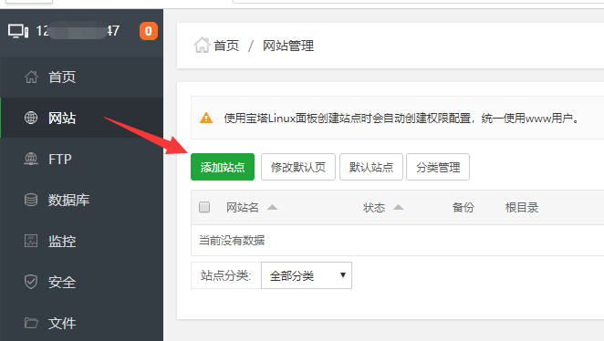
2.输入你要绑定的网站域名（上一步中域名配置所解析的域名），PHP选择8.1 。都填写后，点击提交
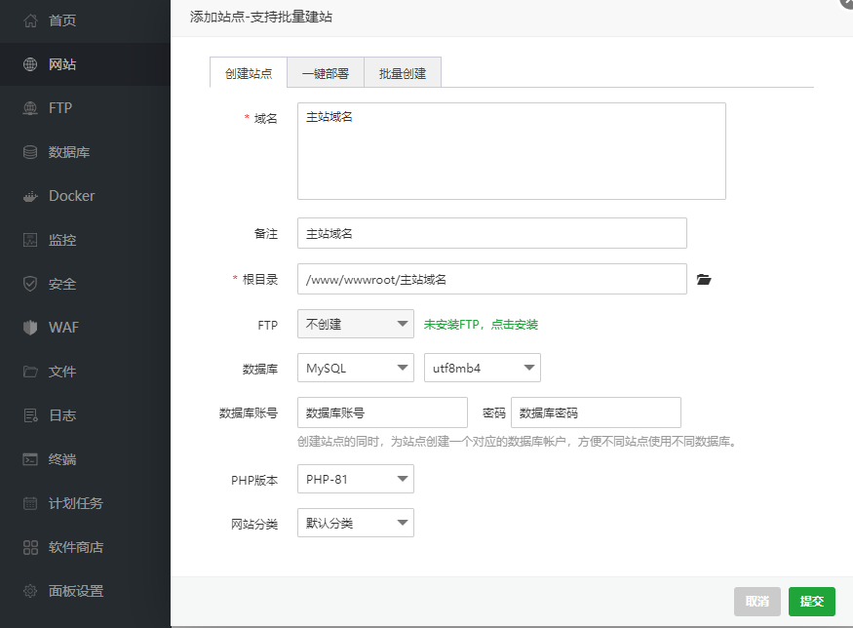
3.浏览器新建标签页，输入你刚绑定的域名，看是否可以打开,访问如出现此提示，创建成功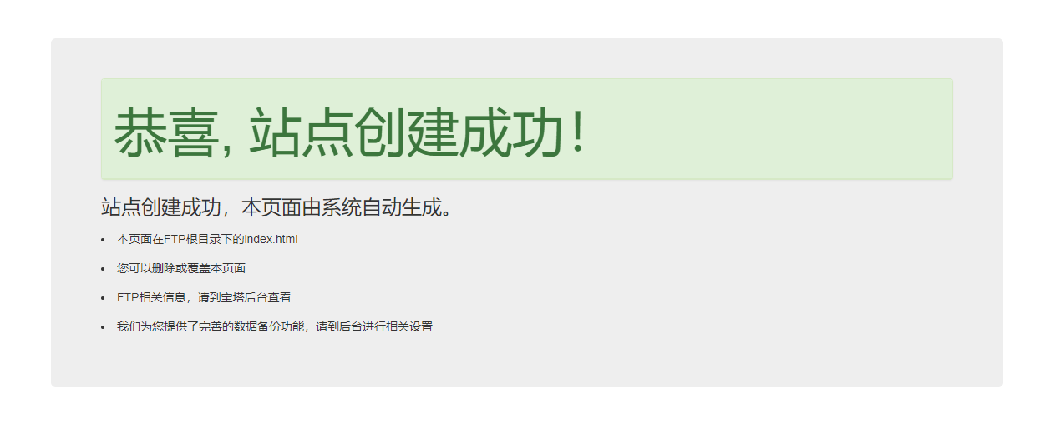
访问出现此提示，表示域名配置有问题。可以尝试刷新几遍，看是否配置未生效，或者在下一步设置中更改配置。（检查域名是否解析成功）
4.把源码文件包.zip上传到站点根目录下解压

5.站点配置
1.进入宝塔面板，选择左侧菜单网站， - 设置。
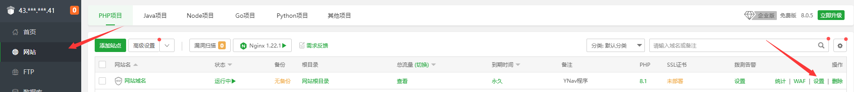
2.点击左侧 网站目录，运行目录下拉选择 Public ,然后点击保存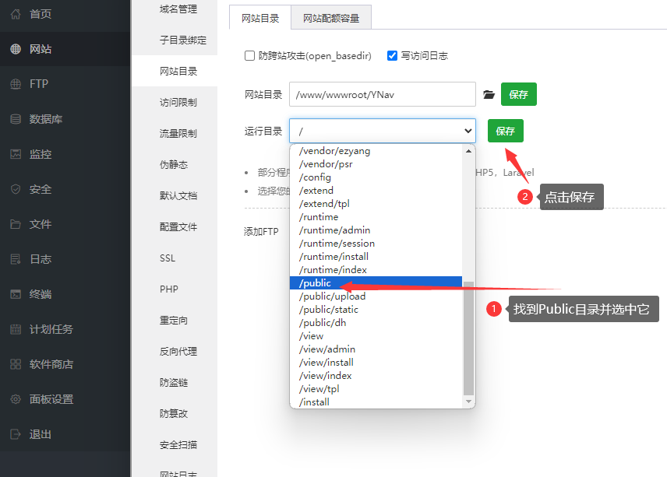
3.点击左侧伪静态，下拉选择ThinkPHP,然后点击保存
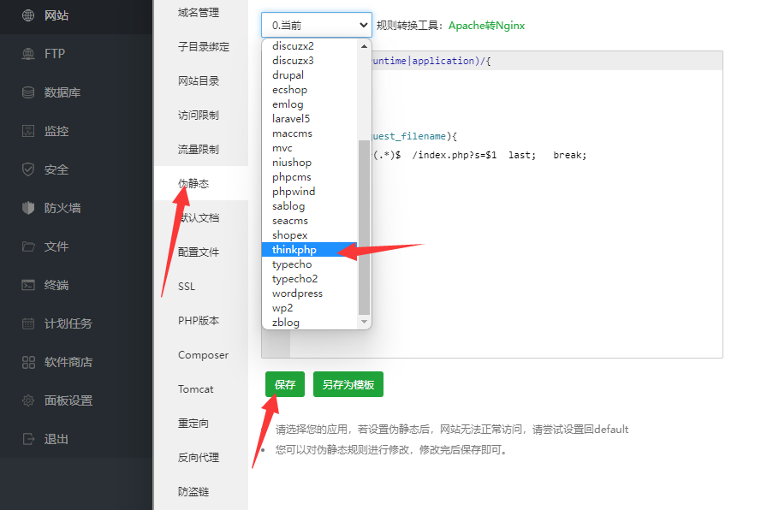

5.配置数据库权限
点击【phpMyAdmin】 - 点击【通过面板访问】 - 或者进入【phpMyAdmin】登录界面,手动获取密码登录
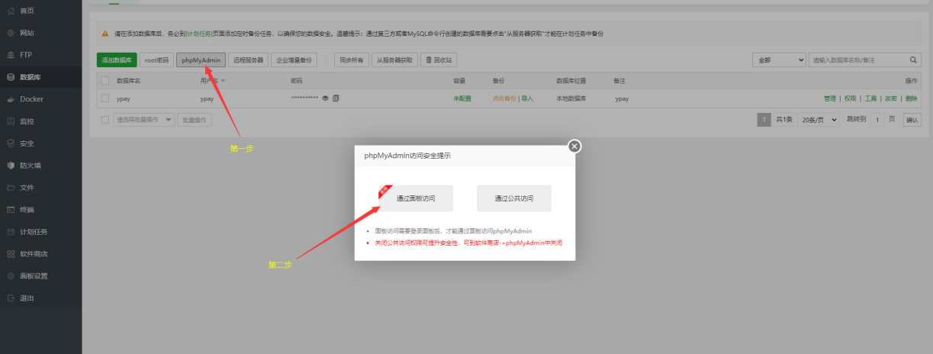
3.切记,用户必须为超级管理员【Root】，如果不是的话可以看下教程【点击这里查看解决方案】
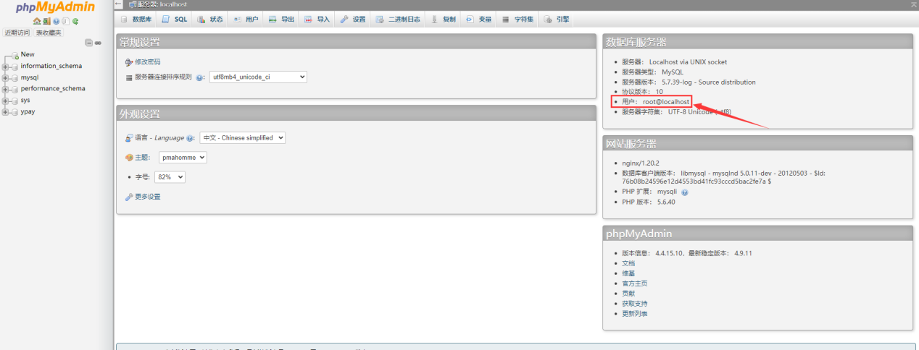
4.点击顶部菜单栏的【用户】,有些可能是【账户】等等
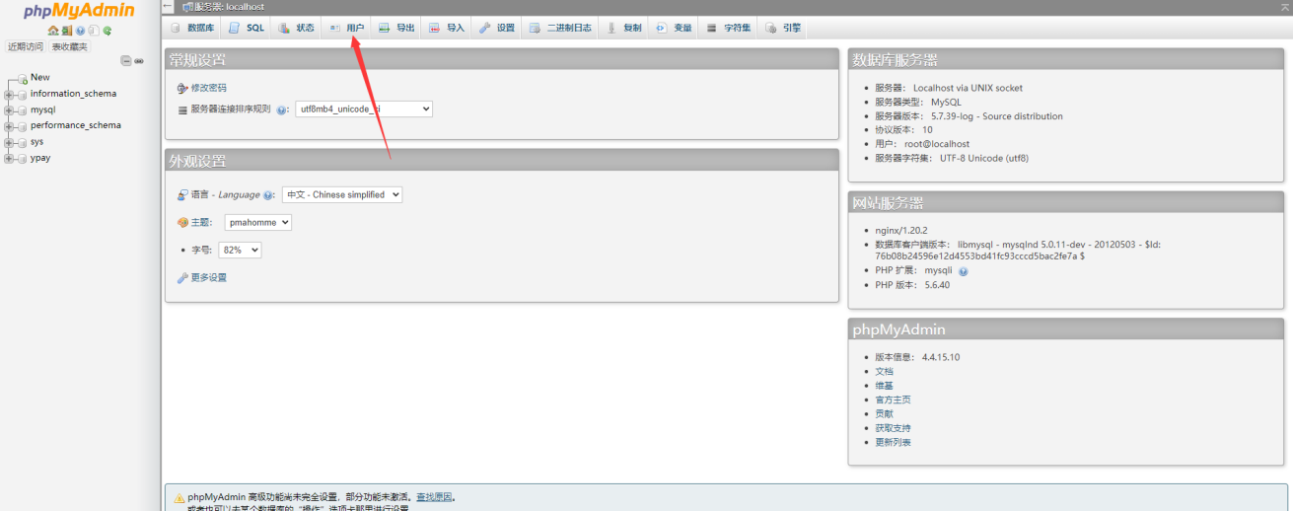
5.找到你的【YPay数据库】用户信息,一般通常为2个 - 主机分别为【127.0.0.7】【localhsot】
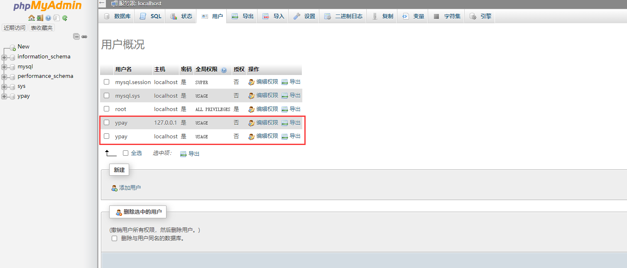
6.点击【编辑权限】,【2个账户】都需要执行
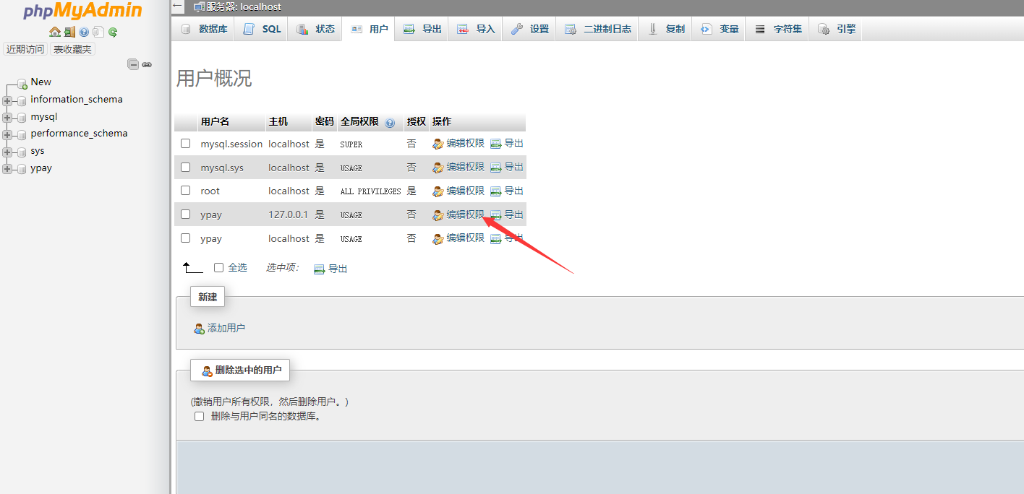
7.进入权限界面 - 勾选【SUPER】之后点击【执行】即可
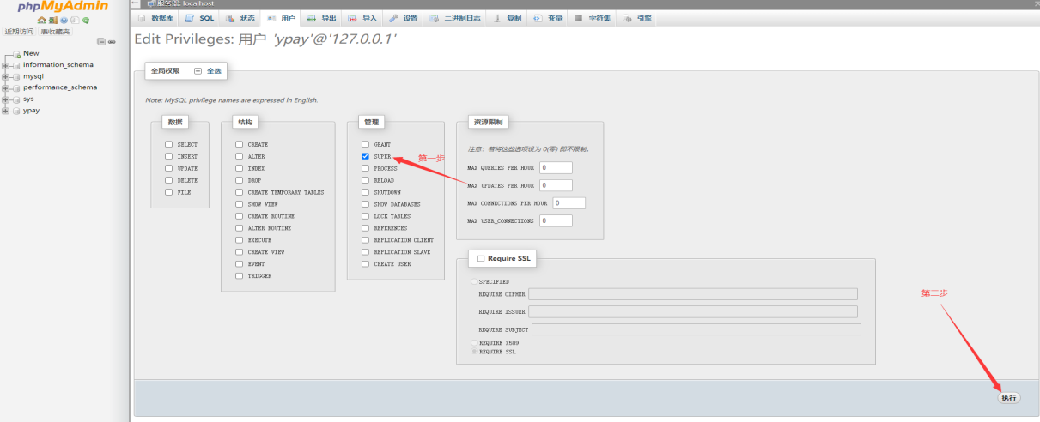
8.记得【2个账户】都需要配置,截图教程配置的是【127.0.0.1】的,【localhost】同上配置即可

5.安装扩展
1.点击你得网站域名进入安装界面
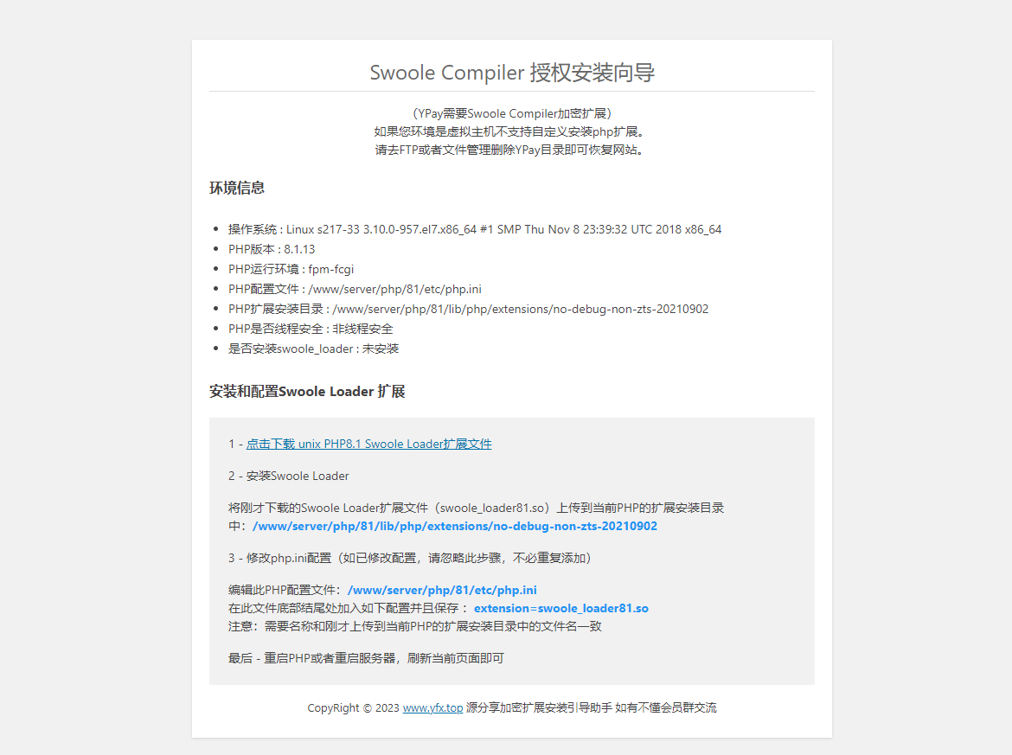
2.点击下载对应得Swoole Loader扩展文件
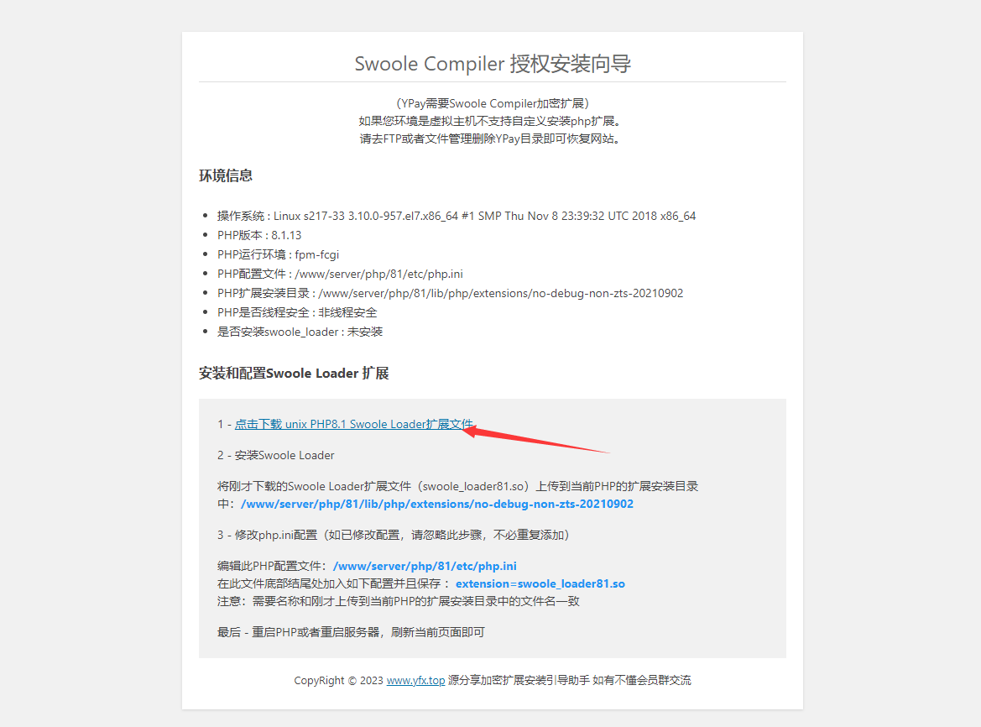
3.复制对应PHP得扩展安装目录
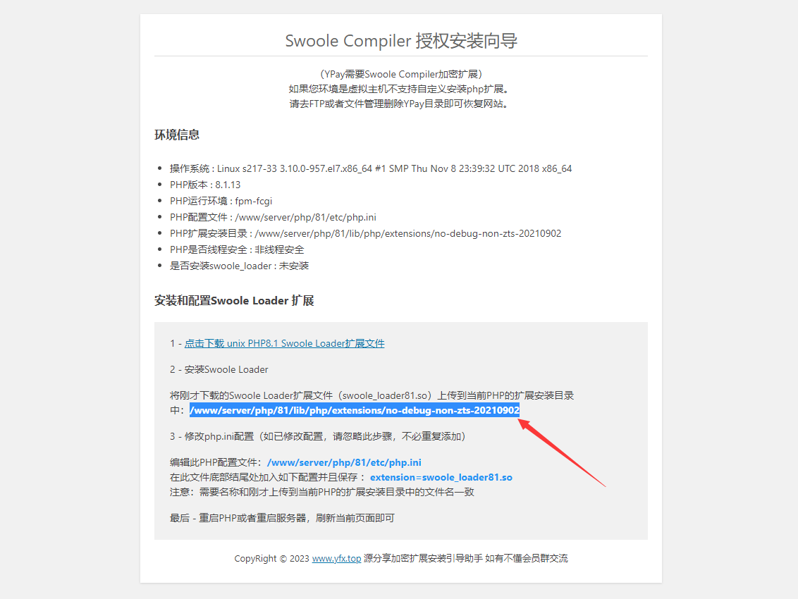
4.进入宝塔面板，选择左侧菜单网站，点击进入根目录
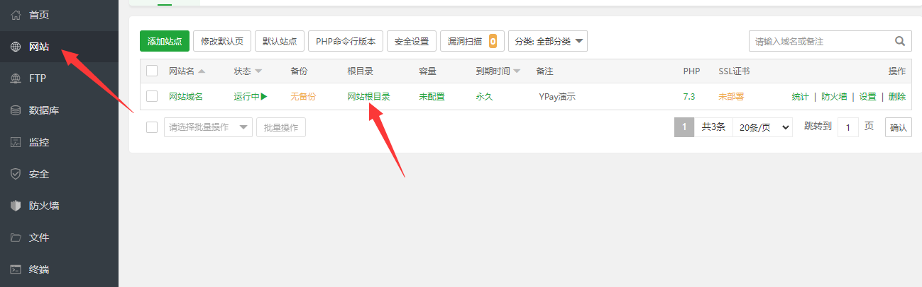
5.把复制得目录路径粘贴到对应位置并回车前往
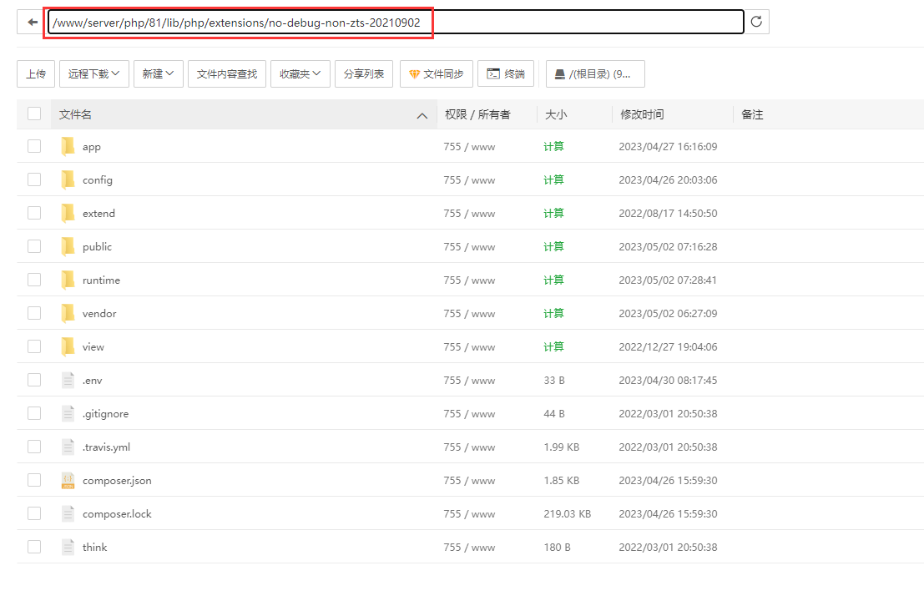
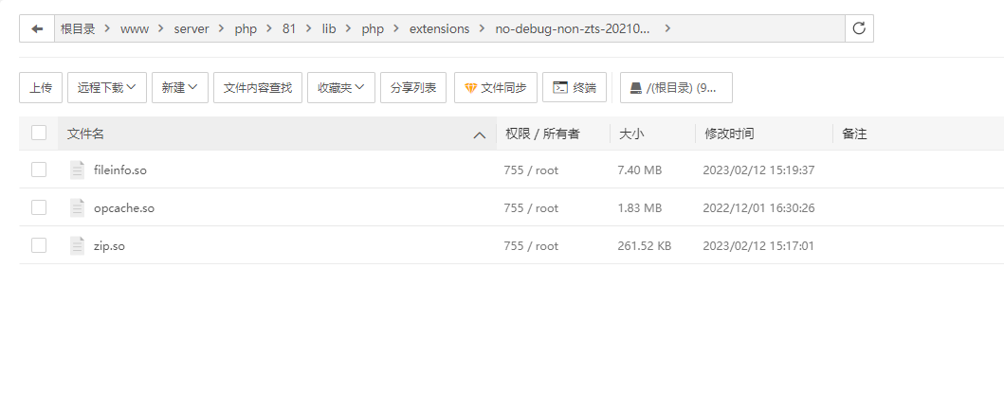
6.上传下载好得Swoole Loader扩展文件
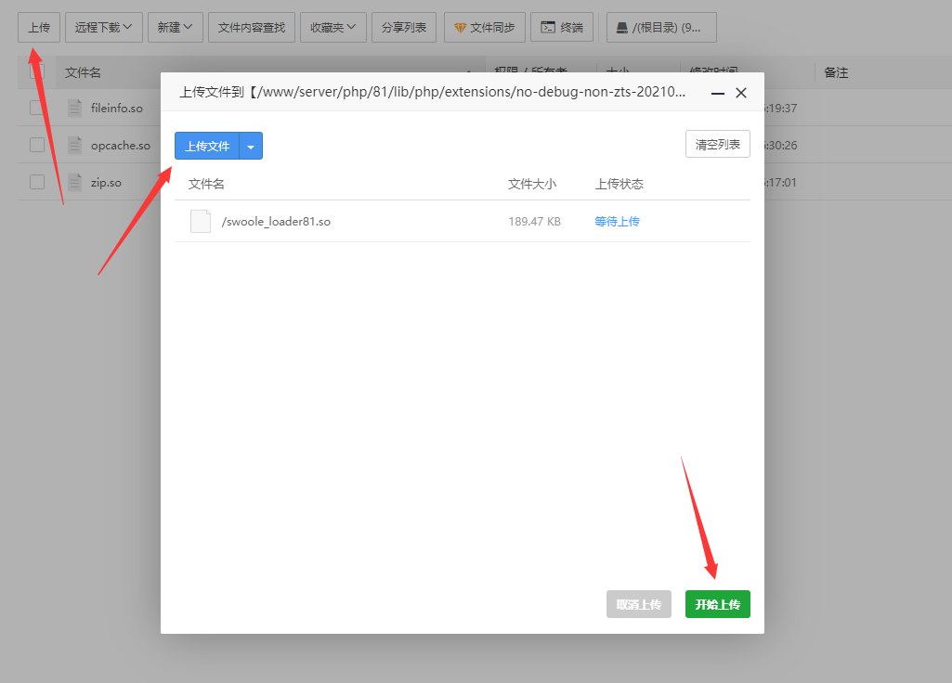
7.进入宝塔面板，选择左侧菜单软件商店，找到PHP8.1,点击设置【
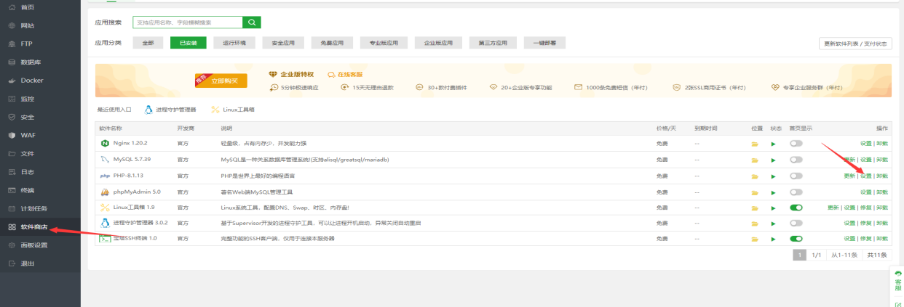
8.复制提示内容到配置文件底部并点击保存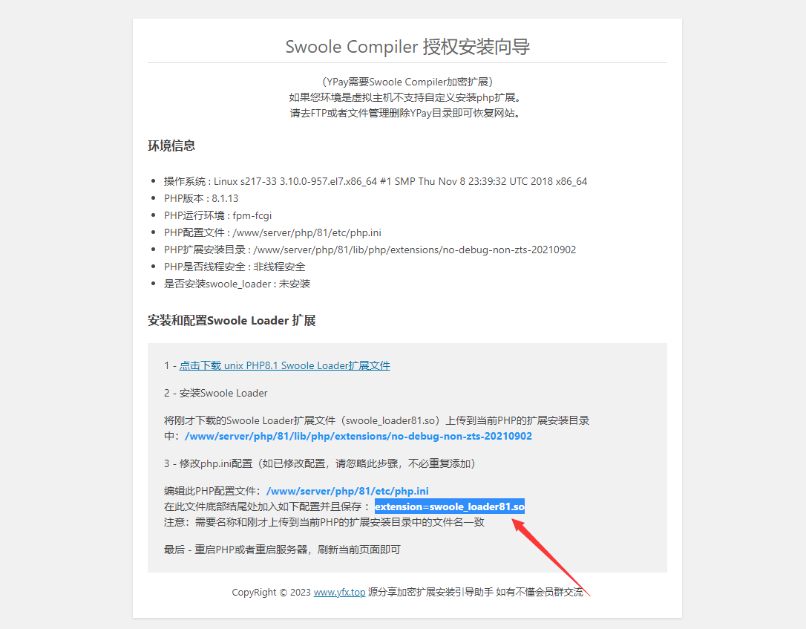
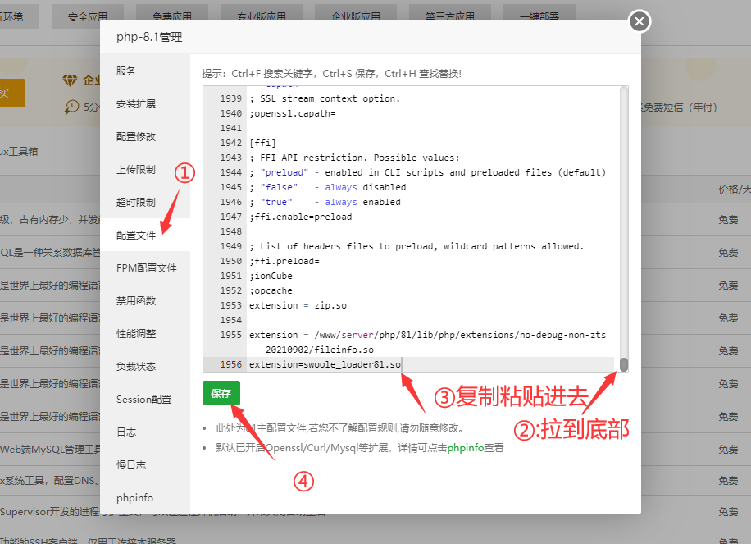
7.点击左侧菜单栏 服务 ，重启PHP8.1
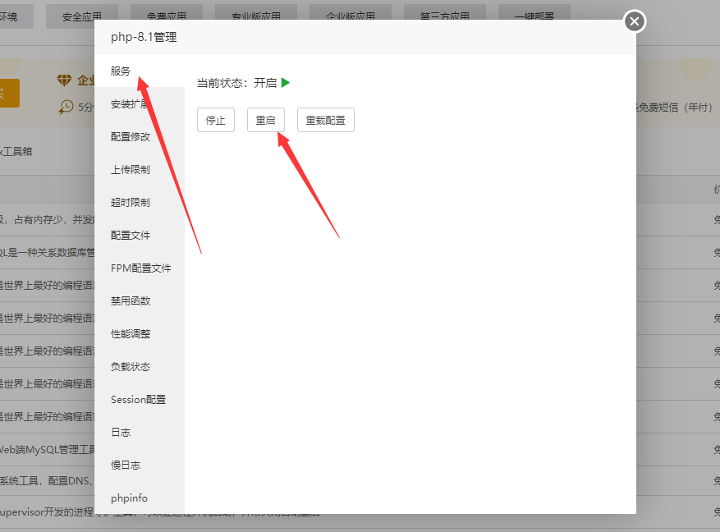

在线安装
1.安装完Swoole Loader扩展之后进入安装界面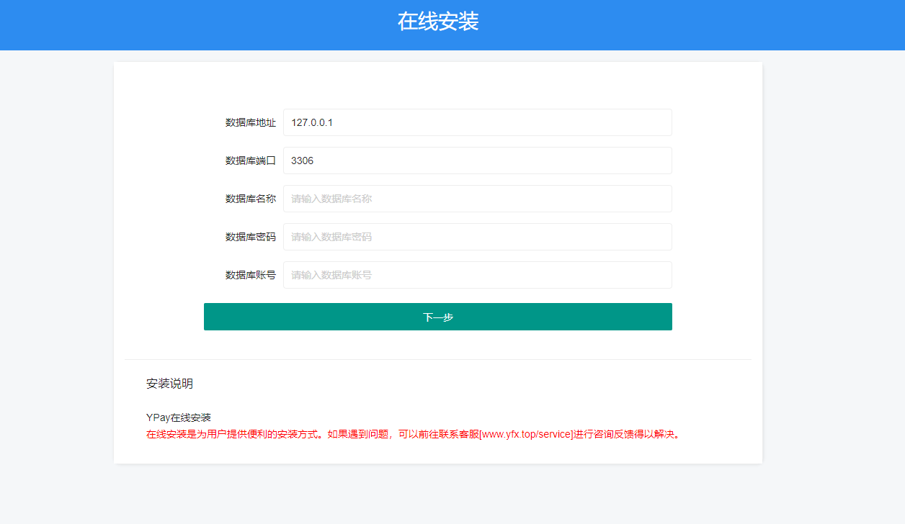
2.输入数据库账户密码，点击下一步

3.输入你想要的账户密码,随后点击安装系统即可
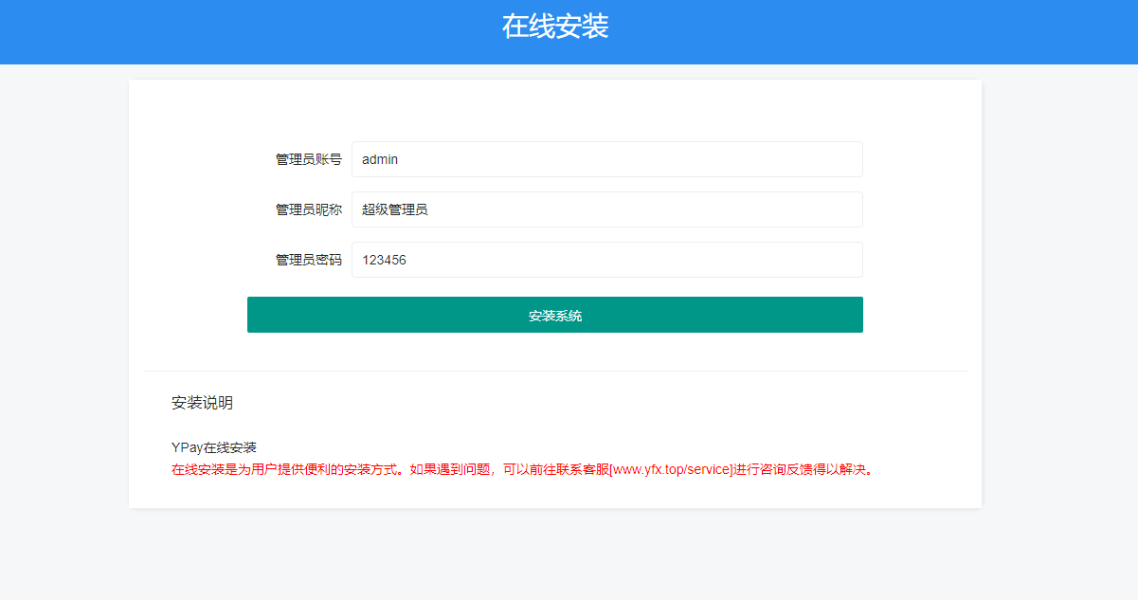
4.安装成功之后会进入提示界面
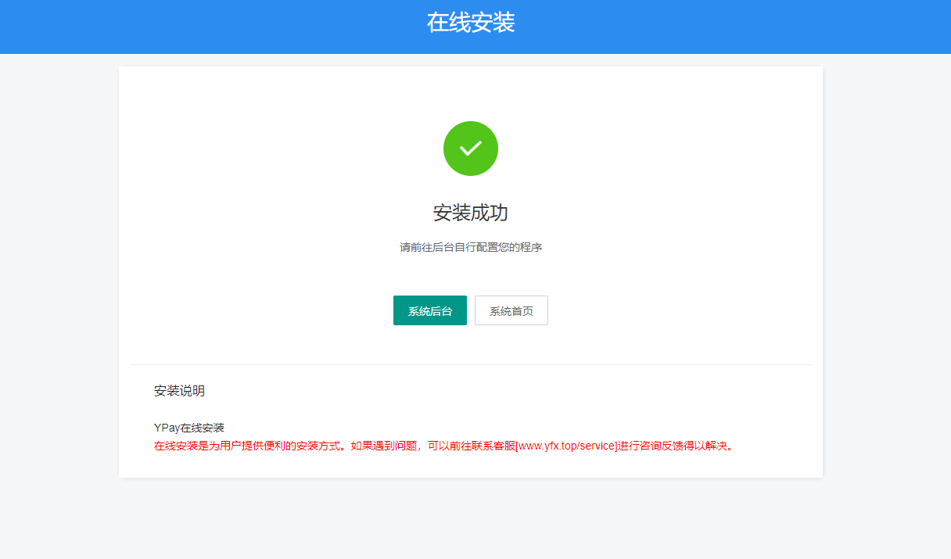

安装时候的问题
安装完Swoole Loader扩展之后提示 # 页面错误！请稍后再试～
1.进入宝塔面板，点击左侧目录 网站 ，随后进入网站目录
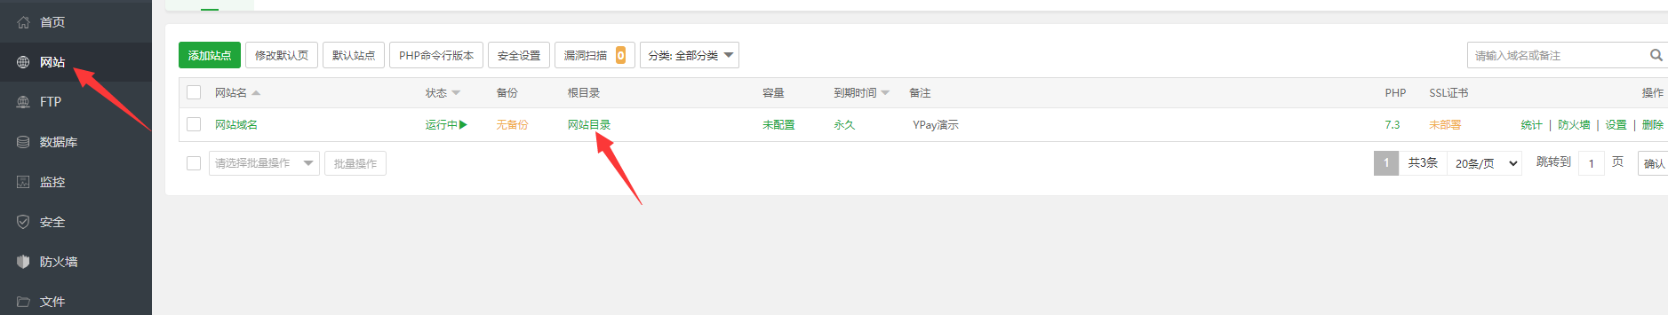
2.先勾选所有文件,之后右键点击权限
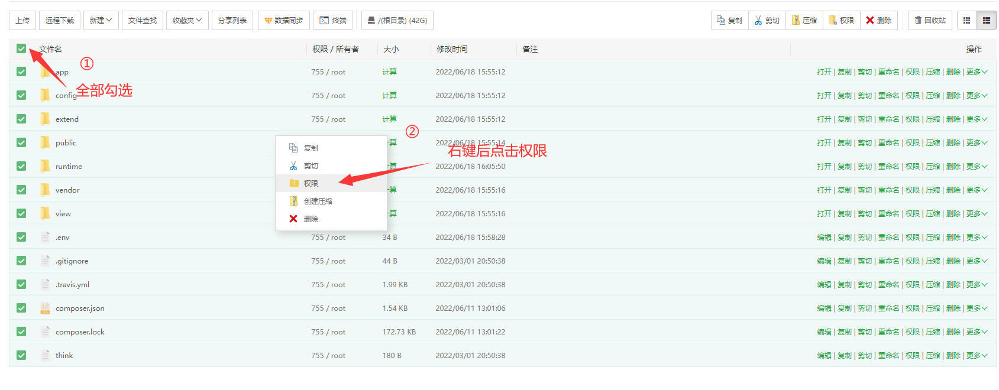
3.权限为 755 ，所有者下拉选择为 WWW ,最后点击确认即可，重新回到安装页面刷新
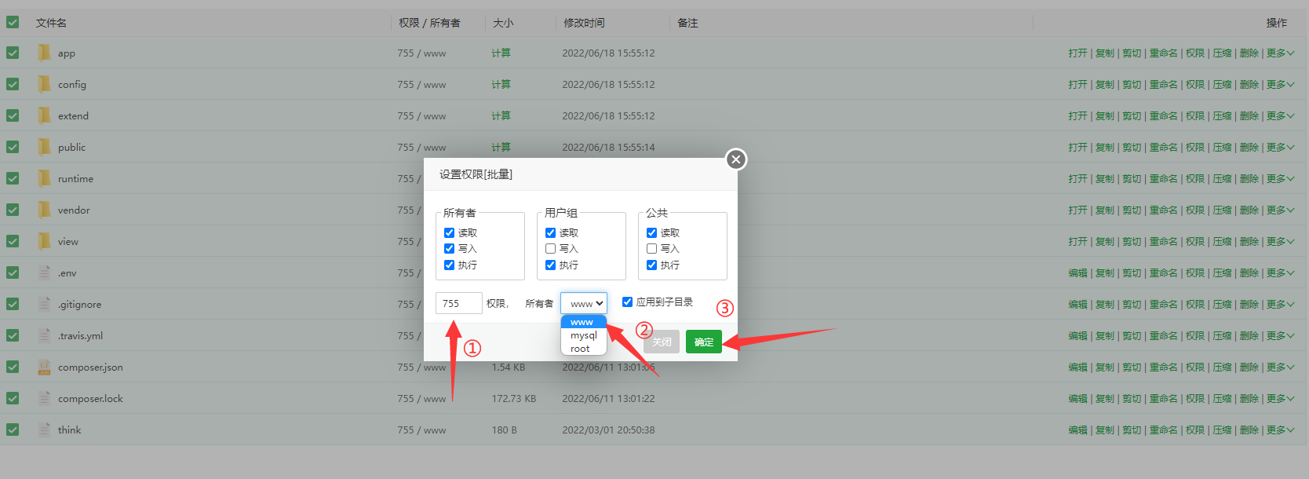

使用过程中的问题
为什么我安装完后PID是从1开始的
1.进入宝塔面板，点击左侧目录 数据库 ，随后进入网站数据库
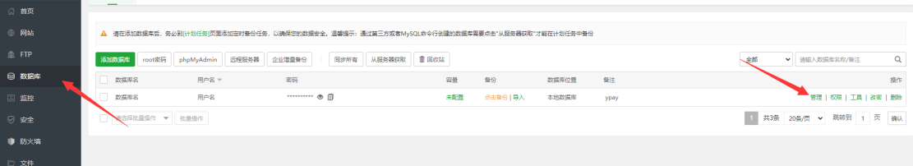
2.点击数据库的sql,随后复制以下sql语句点击执行即可
Alter table ypay_user drop id;
alter table ypay_user add id int not null first;
alter table ypay_user modify COLUMN id int not null auto_increment,add primary key (id),AUTO_INCREMENT = 1000;
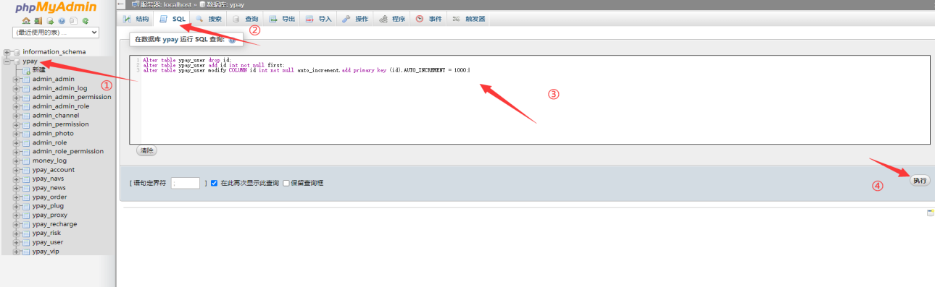
3.进入网站后台清除缓存即可
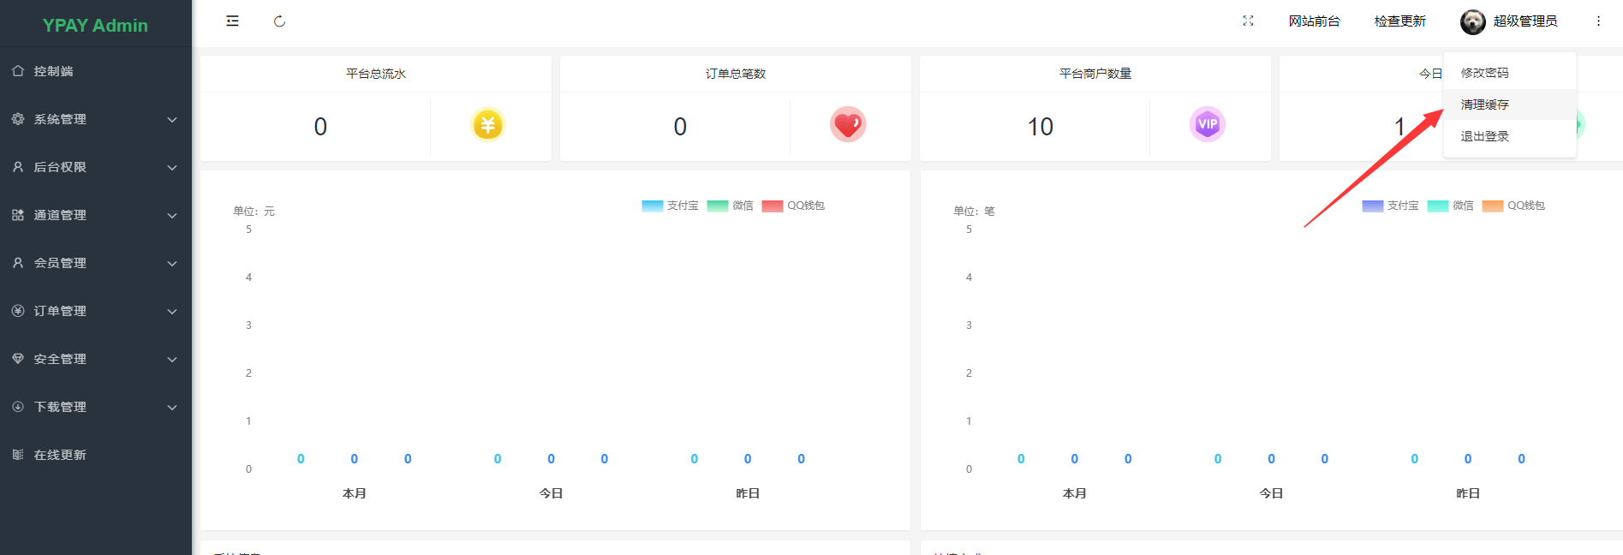
为什么我通道掉线了没邮件通知
1.去服务器平台-安全组【防火墙】放心465端口【这里以腾讯云轻量服务器为例】
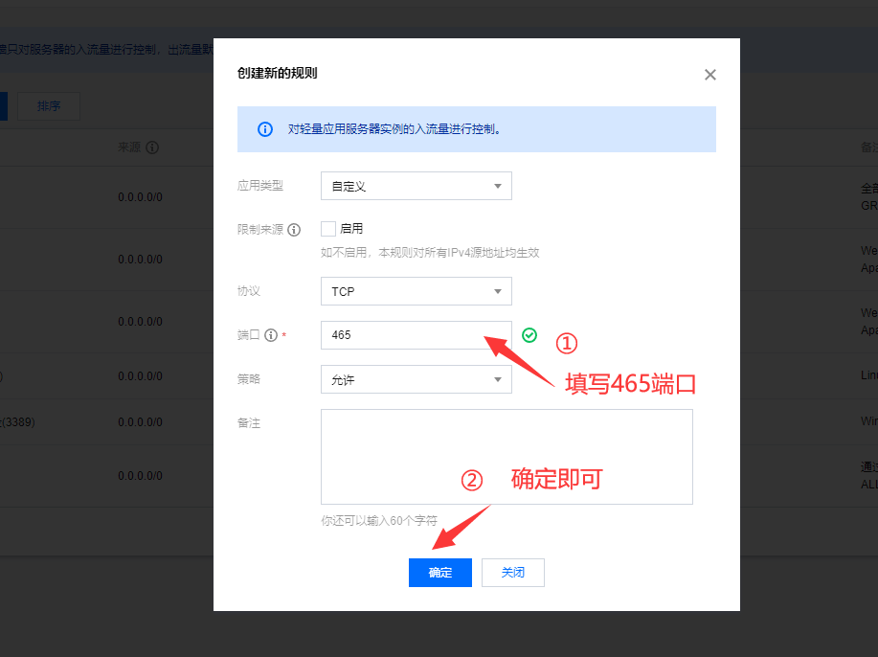
2.宝塔面板-安全-放行465端口(同时放行，82（MAC的），及4000（IPAD的）
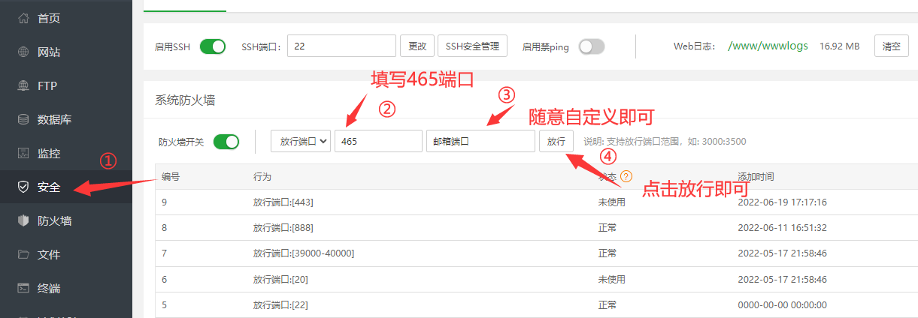
如果后台-通道列表- 打开点击 是10年磨剑，如何解决？
该操作需要是您安装好系统后再执行SQL语句，我这边推荐phpMyAdmin 4.4.0 搭配PHP5.6版本进行操作，数据库是5.7.
将下方语句复制到数据库sql执行一遍后，然后删除有问题的用户，再添加就正常了。

CREATE TRIGGER `basic_Insert` AFTER INSERT ON `ypay_user` FOR EACH ROW INSERT INTO ypay_userbasic (user_id) VALUES (NEW.id);
CREATE TRIGGER `basic_Delete` AFTER DELETE ON `ypay_user` FOR EACH ROW DELETE FROM ypay_userbasic WHERE user_id = OLD.id;

做完以上流程源码后台基本就搭建好了。

开户用户前端在线充值功能:
后台-系统管理-支付配置：新建用户代号：1000，然后用这个API信息对接到后台支付配置里就可以。
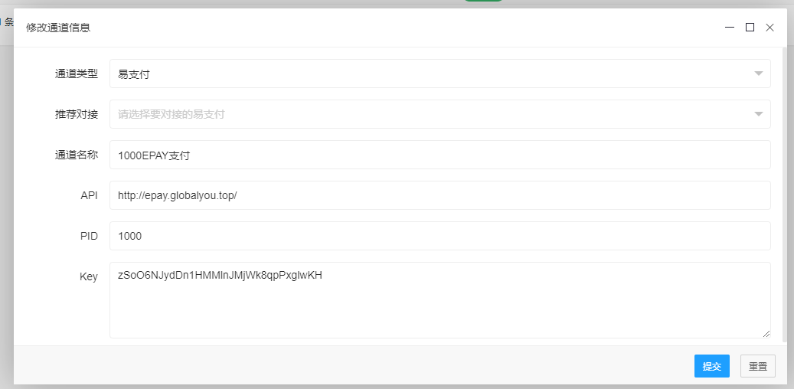
进入后台系统设置-支付设置，把下面的支付配置调为“前台充值”
然后下面QQ,微信,支付宝三个通道你想用哪个就启用哪个。
支付测试也一样要设置，不然主页不能测试支付功能
支付回调问题：
支付回调计划添加,先打开后台，进入系统管理-系统设置-云端设置
生成计划任务密钥，就会出来一些计划脚本，分别添加到宝塔的计划任务
3个回调分别是微信，支付宝，QQ，要添加3个计划任务
任务类型：Shell脚本
任务名称：自己注明
执行周期：1分钟
脚本内容：复制后台对面的脚本内容 保存
============================================
3个回调计划添加好后，再添加会员到期和数据清理

任务类型是:访问URL
执行周期：每天00点
脚本内容：http://域名/job/test?code=vip_expire&task_key=密钥

会员到期是：http://域名/job/test?code=vip_expire&task_key=密钥
数据清理是：http://域名/job/test?code=dataClear&task_key=密钥
(按后台提供的脚本添加)
微信帐号登陆云端后，要关注小程序：收款小账本
不然有时回调不正常

